Pager einrichten
In diesem Artikel erfahren Sie, wie Sie eine Pager-Rufnummer auf dem UCware Server einrichten. Über einen Pager können Sie eine oder mehrere interne Rufnummern gleichzeitig anrufen.
Hinweis:
Beim Betrieb eines Pagers wächst die Störungsanfälligkeit mit der Anzahl der zugewiesenen Nebenstellen. Nutzen Sie für synchrone Durchsagen auf vielen Geräten daher bevorzugt Multicast-Gruppen.
Damit können Sie unter anderem die folgenden Funktionen umsetzen:
- in dringenden Fällen mehrere Nebenstellen gleichzeitig anrufen
- Sprachübertragungen auf mehreren Durchsagegeräten synchron übermitteln
Prinzipiell ist die Pager-Rufnummer auch für externe Anrufe erreichbar.
Hinweis:
Um eingehende Anrufe von externen Rufnummern auf dem Pager zu blockieren, haben Sie die folgenden Möglichkeiten:
- Erstellen Sie unterRouten eine entsprechende eingehende Regel.
- Erstellen Sie einen „virtuellen“ Benutzer mit einem Rufumleitungsprofil, dass interne Anrufe immer an die Pager-Rufnummer und externe immer an eine Ansage weiterleitet. Geben Sie in diesem Fall statt der Pager- die Benutzerrufnummer weiter.

Grundlagen
Auf der ÜbersichtsseiteDurchwahlen > Pager können Sie neue Pager hinzufügen oder vorhandene anpassen:
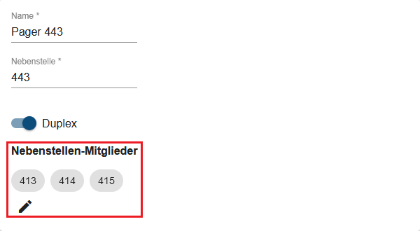
Als Mitglieder bzw. Verbindungsziele eines Pagers können Sie interne Benutzer- und/oder Geräterufnummern angeben.
Wenn ein Anruf für den Pager eingeht, klingeln die zugehörigen Endgeräte gleichzeitig. Benutzer, die das Gespräch annehmen, werden in diesem Fall automatisch in eine gemeinsame Konferenz vermittelt. Wenn es sich bei den Verbindungszielen um Durchsagegeräte handelt, erfolgt auch die Rufannahme automatisch.
Um die Übertragung bei Bedarf (z. B. für Durchsagen) einseitig auf Spracheingaben des Anrufers zu beschränken, deaktivieren Sie die Option Duplex.

Schritt für Schritt
Um einen Pager einzurichten, gehen Sie wie folgt vor:
- Rufen Sie die ÜbersichtsseiteDurchwahlen > Pager auf.
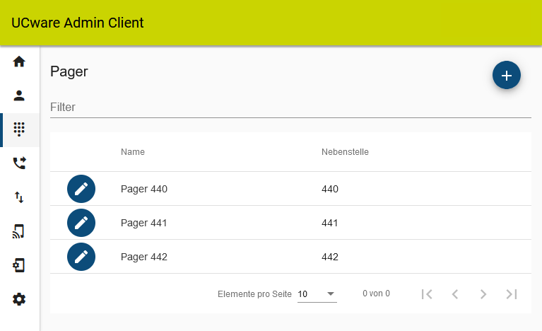
- Rufen Sie mit die Detailseite Pager erstellen auf.
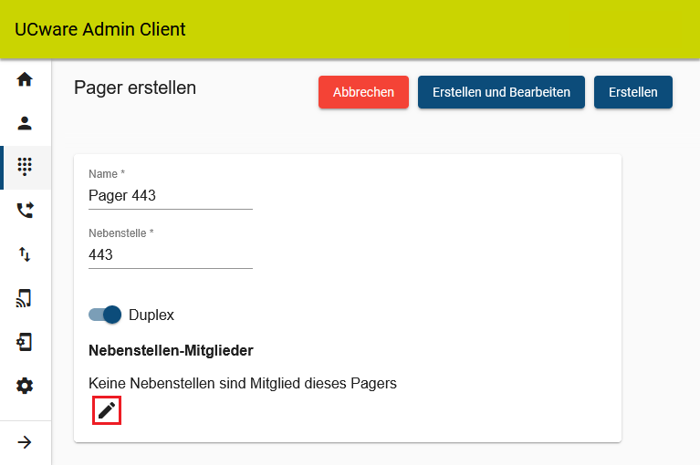
- Geben Sie einen Namen für die Anzeige des Pagers im Admin-Client ein.
- Geben Sie unter Nebenstelle eine verfügbare interne Rufnummer für den Pager ein.
- Legen Sie den Übertragungsmodus fest:
= wechselseitige Tonübertragung
= einseitige Tonübertragung aus Richtung des Anrufers
- Klicken Sie auf .
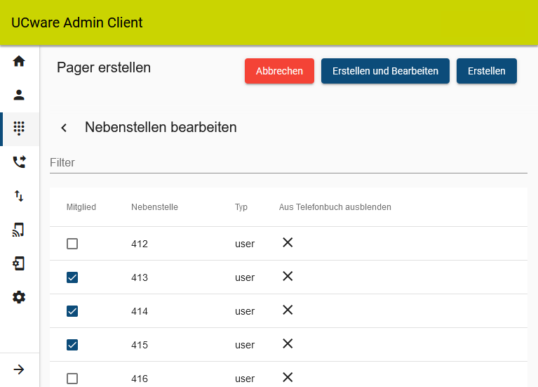
- Setzen Sie auf der Auswahlseite je einen Haken in den Zeilen der gewünschten Nebenstellen.
- Übernehmen Sie die Einstellungen mit .
Um einen vorhandenen Pager zu bearbeiten, rufen Sie ihn über die ÜbersichtsseiteDurchwahlen > Pager auf.

